«Учим играть детей в шашки»
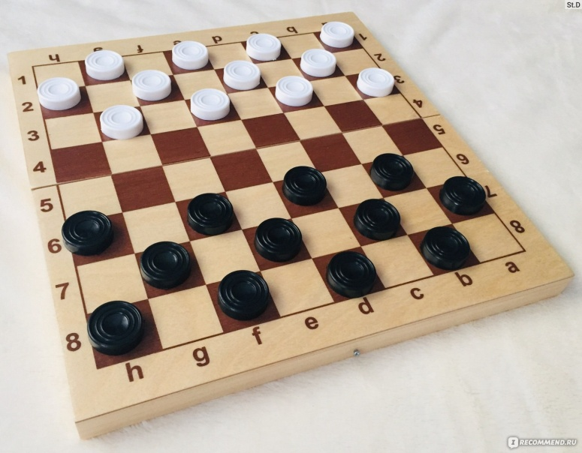
Эта доска в клеточку -
Волшебная доска.
По ней шагают шашечки,
Как будто облака.
И белые, и черные,
Шагают дружно в ряд.
Друг дружку обгоняют,
И в дамки все хотят.
Шашки – это волшебная игра. Она одновременно и простая, и сложная. Она подразумевает под собой соревнования, борьбу, и это закаляет детскую психику и характер, а также положительно влияет на такие человеческие качества, как организованность, ответственность, способность доводить до конца начатое дело, не унывать и не падать духом в случае неудач, помогает поверить в себя. Игра в шашки в детском саду – интеллектуальный досуг, который направлен на формирование предпосылок учебной деятельности и на развитие интегративных качеств детей, обеспечивающих им социальную успешность.
Вряд ли кто-нибудь сомневается, что одним из хороших способов развития ребенка является его увлечение интеллектуальными играми, самыми известными и популярными из которых, конечно же, являются шахматы и шашки.
Шашки для детей – это отличное средство развития в ребенке важных качеств и в первую очередь – памяти и логического мышления. Помимо этого игра шашки для ребенка — это еще и интуиция, целеустремленность, умение принимать верные решения и другие полезные для жизни качества. Поэтому те родители, которые понимают всю пользу от занятий их ребенка шашками, уже нашли для себя ответ на вопрос, для чего учить детей шашкам. Обязательно постарайтесь познакомить ребёнка с игрой в шашки. Начинать играть можно уже в 3 – 4 года. Для малышей очень важно проявить и тренировать для этой игры такие важные качества, как сосредоточенность и внимание. Именно это понадобится ребёнку, когда он пойдёт в школу, что ещё раз доказывает пользу шашек в дошкольном возрасте. Эта игра рекомендуется даже в том случае, если Ваш ребёнок неусидчив, плохо выдерживает длительные занятия и т. п. Очень часто именно игра в шашки вырабатывает у ребёнка эти необходимые качества и помогает лучшим успехам во время учёбы в школе. Во многих общеобразовательных школах открыты и рекомендованы кружки шашек.
Возникает следующий вопрос: как научить ребенка играть в шашки. На первый взгляд этот процесс не предполагает сложностей. Ведь правила шашек настолько просты, что понять их и следовать им сможет даже маленький ребенок. Однако, есть общие важные моменты, без которых не добиться успеха в приобщении детей к шашкам да и другим полезным развивающим играм.
Самый важный и действенный способ увлечь ребенка шашками – это увлечься вместе с ним! То есть, не рассказывать ребенку о том, как ему будет интересно и полезно играть в шашки, а проявить и разделить этот интерес вместе с ребенком.
Несколько советов, которые помогут вам увлечь ребёнка шашками:
1. Осваивайте литературу по шашкам, а также различные шашечные сайты. Это нужно для того, чтобы изучать творчество известных шашистов, самостоятельно изучать приёмы игры, уметь решать и объяснять ребёнку задачи по шашкам, изучать интересные и красивые шашечные позиции и партии.
2. Старайтесь находить возможность играть в шашки с человеком или хотя бы с компьютером, если нет другой возможности. Для этого достаточно установить простую бесплатную шашечную программу или, для большего эффекта, ту, которая способна к сохранению и анализу сыгранной партии, а также, которая сможет указать на совершённые ошибки.
3. Рассказывайте ребёнку разные истории про шашки.
4. Показывайте ребёнку несложные увлекательные элементы игры в шашки
5. Не скупитесь на похвалы для ребёнка за достигнутые успехи в игре, не ругайте его в случае неудачи. Говорите, что гордитесь его успехами в шашках, хвастайтесь ими в присутствии других людей. Заинтересовывайте ребёнка, а не принуждайте его. Главное, чтобы процесс проходил интересно и ненавязчиво.
Автор репортажа: Папулова Алена Юрьевна, инструктор по физической культуре

